德宏州住房和城乡建设局(人防办)
行政处罚程序流程

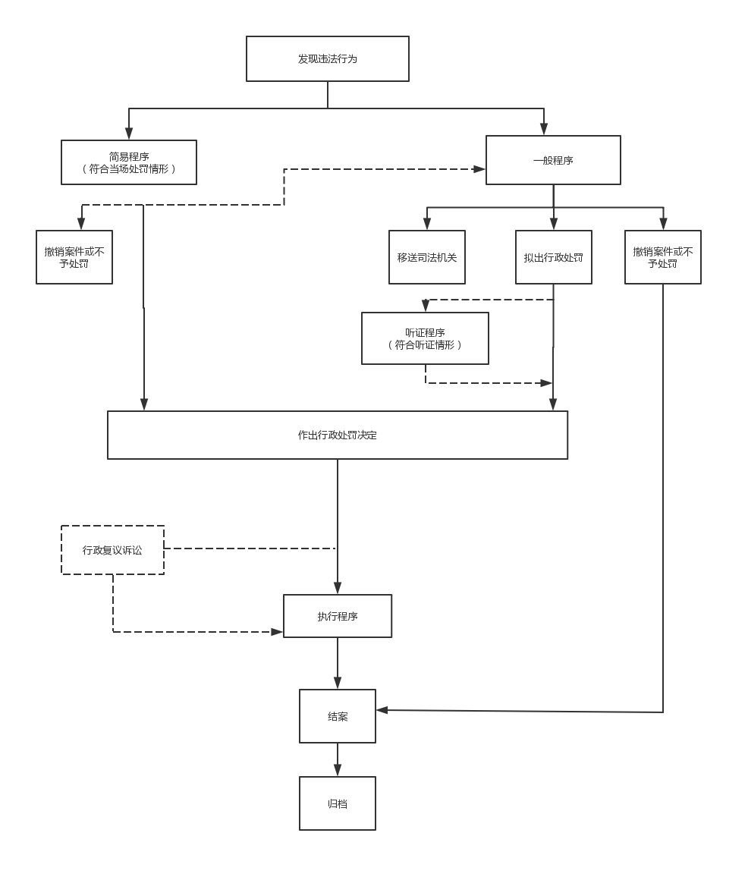

行政处罚简易程序流程
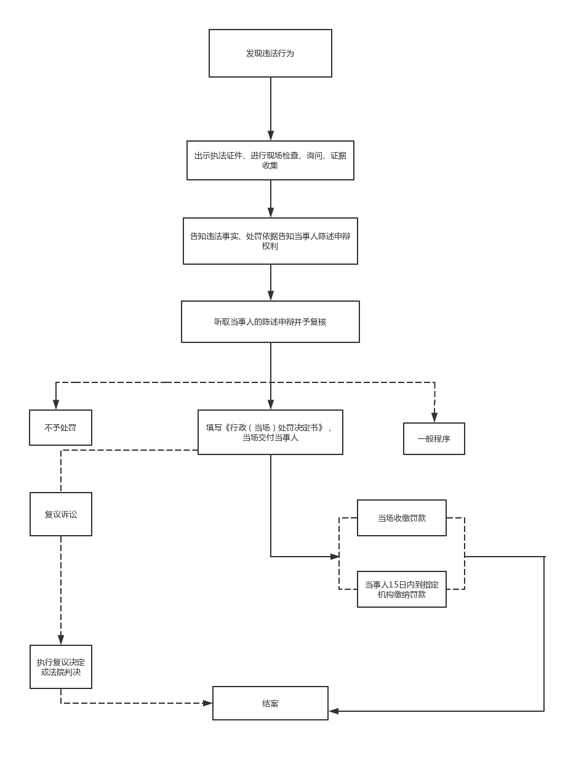

行政处罚一般程序流程
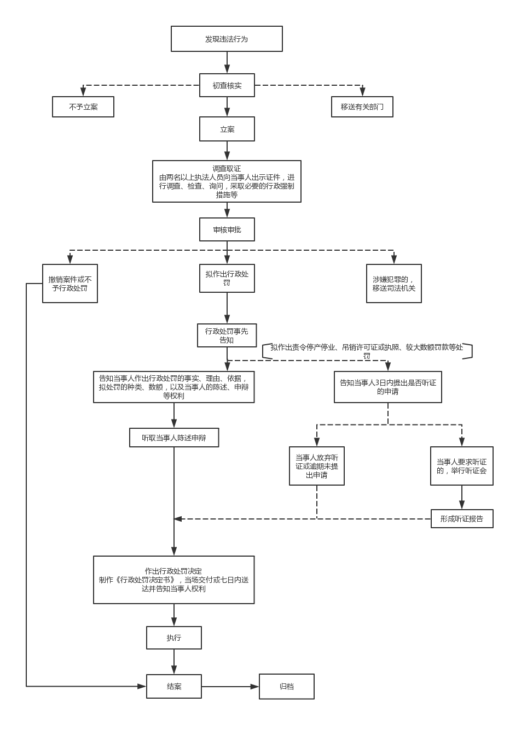

行政处罚听证程序流程
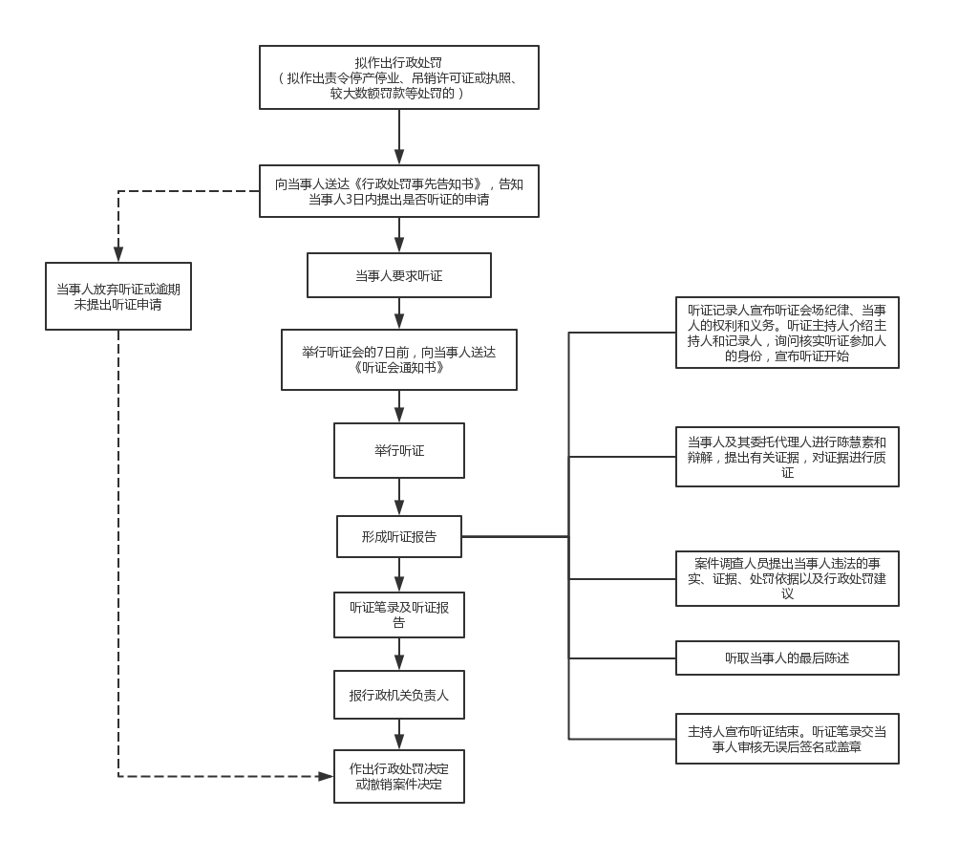

行政处罚执行程序流程
